CỘNG HOÀ XÃ HỘI CHỦ NGHĨA VIỆT NAM
Độc lập - Tự do - Hạnh phúc

ĐƠN YÊU CẦU CÔNG NHẬN SÁNG KIẾN

Kính gửi: Hội đồng sáng kiến kinh nghiệm Trường MN Đại Minh
Tôi kính đề nghị quý cơ quan, đơn vị xem xét và công nhận sáng kiến như sau:
1. Họ và tên tác giả: Huỳnh Thị Tý Nguyệt
2. Đơn vị công tác: Trường Mầm non Đại Minh
3. Chủ đầu tư tạo ra sáng kiến: Huỳnh Thị Tý Nguyệt

4. Tên sáng kiến: Một số biện pháp giúp trẻ 5- 6 tuổi học tốt hoạt động làm quen chữ cái.
5. Lĩnh vực áp dụng sáng kiến: Trẻ mầm non độ tuổi 5-6 tuổi.
6. Ngày sáng kiến được áp dụng lần đầu hoặc áp dụng thử: 14/9/2021.
7. Hồ sơ đính kèm:
+ Hai (02) tập Báo cáo sáng kiến.
+ Văn bản đề nghị công nhận sáng kiến kèm Biên bản của Hội đồng sáng kiến và quyết định công nhận sáng kiến của cơ quan, đơn vị nơi công tác.
+ Tôi xin cam đoan mọi thông tin nêu trong đơn là trung thực, đúng sự thật và hoàn toàn chịu trách nhiệm trước pháp luật.

Đại Minh, ngày 24 tháng 03 năm 2022
Người nộp đơn

Huỳnh Thị Tý Nguyệt

CỘNG HOÀ XÃ HỘI CHỦ NGHĨA VIỆT NAM
Độc lập - Tự do - Hạnh phúc

BÁO CÁO SÁNG KIẾN
ĐỀ TÀI: MỘT VÀI BIỆN PHÁP GIÚP TRẺ 5-6 TUỔI HỌC TỐT HOẠT ĐỘNG LÀM QUEN CHỮ CÁI

1. Mô tả bản chất của sáng kiến:
Trong chương trình chăm sóc và giáo dục trẻ mầm non, môn học làm quen chữ cái ở lớp mẫu giáo lớn đóng vai trò quan trọng trong việc cung cấp những kiến thức ban đầu trước khi cho trẻ vào lớp một. Việc hướng dẫn cho trẻ mẫu giáo lớn “làm quen chữ cái” là cơ hội tốt để giúp trẻ phát triển vốn từ, phát triển ngôn ngữ, khả năng phát âm-đọc chuẩn chữ, tiếng mẹ đẻ, để phát triển các giác quan. Qua đó giáo dục tình cảm, phát triển tư duy và mở rộng vốn hiểu biết, góp phẩn vào việc phát triển toàn diện nhân cách của trẻ, chuẩn bị cho trẻ một hành trang “Tiếng Việt” vững chắc để trẻ bước vào lớp một.
Để dạy tốt hoạt động này theo hướng đổi mới hiện nay đòi hỏi người giáo viên Mầm Non phải tự suy nghĩ để tìm tòi ra biện pháp giúp trẻ học tốt hoạt động làm quen chữ cái cho trẻ mẫu giáo 5 tuổi.Tuy nhiên trong thực tế của chương trình thực nghiệm dạy trẻ làm quen chữ cái còn bộc lộ nhiều hạn chế. Với chương trình đổi mới hiện nay cho trẻ làm quen chữ cái được thể hiện theo quan điểm tích hợp theo chủ điểm, có độ mở và tiến hành một cách tự nhiên bắt đầu từ những hoạt động gần gũi có ý nghĩa đối với trẻ, giáo viên chủ động đưa ra cách tổ chức hoạt động đa dạng , xuất phát từ kinh nghiệm của trẻ dưới hình thức “học mà chơi , chơi mà học” nhằm giúp trẻ tiếp thu kiến thức một cách sâu rộng.
Trong quá trình tổ chức cho trẻ làm quen chữ cái ở lớp tôi đã vận dụng linh hoạt sáng tạo trong việc xây dựng môi trường, tổ chức hoạt động làm quen chữ cái và ngôn ngữ nói phong phú cho trẻ: Thiết kế hoạt động dạy học theo hướng tích hợp, cải tiến một số trò chơi mới, ứng dụng công nghệ thông tin vào hoạt động đã gây hứng thú cho trẻ giúp trẻ lĩnh hội tốt kiến thức. Trang bị những kiến thức đầu tiên trong đó làm quen chữ cái là nền tảng cơ sở ban đầu để trẻ học tốt các môn học khác.
Thấy được tầm quan trọng của hoạt động làm quen với chữ cái ,với vai trò của giáo viên dạy lớp mẫu giáo Lớn, bản thân tôi luôn trăn trở phải tìm ra những biện pháp dạy trẻ 5 tuổi học tốt hoạt động làm quen với chữ cái.
1.1. Các giải pháp thực hiện, các bước và cách thức thực hiện:
Qua một thời gian dạy trẻ thực tế ở lớp tôi suy nghĩ, tìm ra những biện pháp triển khai để tất cả trẻ được tham gia vào hoạt động, kiến thức của trẻ được bổ sung và củng cố phong phú, giúp trẻ phát hiện ra nhiều điều mới lạ hơn nên tôi đã mạnh dạn đưa ra những biện pháp sau:
Biện pháp 1: Tạo môi trường làm quen chữ cái.
1 Tạo môi trường trong lớp học:
Tạo môi trường chữ cái cho trẻ làm quen là một việc làm không thể thiếu trong môi trường lớp học. Nó rất quan trọng đòi hỏi giáo viên mầm non cần phải tạo môi trường giúp trẻ hứng thú trong hoạt động làm quen chữ cái. Khi tạo môi trường cần phải đảm bảo tính thẩm mỹ, phù hợp với chủ đề, đề tài và trò chơi. Môi trường phải thường xuyên thay đổi nội dung và hình thức tổ chức giúp trẻ không bị nhàm chán.
Ví dụ: Ở góc học tập, tôi dành riêng một khoảng tường tạo và dán tên góc “Vui học chữ cái”. Ở góc này, tôi chọn những hình ảnh, chữ cái cắt dán phù hợp với chủ đề lớp đang thực hiện và cho trẻ chơi sao chép từ bằng cách tìm, ghép từ tương ứng với từ có sẵn hoặc tìm và cắt dán chữ cái còn thiếu trong từ. Sau mỗi nhóm chữ cái học xong, tôi cho trẻ nói chữ cái có trong ký hiệu tên của trẻ.(Hình 1).
Vào đầu năm học, tôi cho trẻ làm quen chữ cái qua các ký hiệu tên của mình ở đồ dùng cá nhân, đồ dùng học tập, ký hiệu ở các góc như bảng “Bé đến lớp” hay “Hoa bé ngoan”.(Hình 2)
1.2 Tạo môi trường ngoài lớp học:
Vào đầu năm học nhà trường có tổ chức hội thi làm đồ dùng đồ chơi , xây dựng trang trí môi trường ngoài lớp học.Tôi đã phối hợp với giáo viên trong lớp cùng nhau xây dựng môi trường chữ cái ngay cả ở hành lang, hiên, ngoài trời nhằm giúp trẻ nhận biết và phát âm tốt các chữ cái đã học mọi lúc, mọi nơi.
Với khoảng không gian ở hành lang, hiên, chúng tôi dán các ô chữ cái cho trẻ bật, vẽ những ô ăn quan với kí hiệu ô bằng chữ cái,…
Ngoài sân trường, tôi cùng các cô tạo môi trường chữ cái bằng các trò chơi như vẽ đoàn tàu mang 29 chữ cái cho trẻ chơi trò chơi “Đi tàu hỏa” một trẻ là người bán vé, các trẻ khác là hành khách, hành khách sẽ mua vé và lên toa có chữ cái giống với chữ cái trên vé. Một vòng tròn to chia thành nhiều phần, mỗi phần được kí hiệu một chữ cái, với trò chơi “Hãy đứng lại!”, một trẻ quản trò đứng giữa vòng tròn chạy ra xa và gọi to chữ cái hãy đứng lại, trẻ nào đứng trên phần chữ cái của quản trò gọi thì sẽ đứng lại (Hình 3).
Ngoài ra, chúng tôi còn kí hiệu chữ cái trên các ô gạch dẫn đến nơi chơi cát, nước, nhà chồi. Các cây xanh, hoa trên sân trường đều được gắn tên cho từng loại.
Như vậy, việc tạo môi trường chữ cái cho trẻ làm quen nhằm lôi cuốn được trẻ tham gia một cách tích cực vào các hoạt động làm quen chữ cái và khắc sâu những chữ cái đã học.
Biện pháp 2: Dạy trẻ làm quen với chữ cái trên tiết học.
Để tiết học làm quen chữ cái được thành công và trẻ hiểu bài, một yêu cầu đặt ra đối với giáo viên khi cho trẻ làm quen với chữ cái, kiến thức khi truyền thụ đến trẻ phải ngắn gọn, dễ hiểu, tránh rập khuôn, luôn sáng tạo đổi mới. Vì thế trước khi lên lớp một tiết dạy làm quen với chữ cái tôi phải chuẩn bị đồ dùng chu đáo, nghiên cứu bài soạn kỹ lưỡng.
Ví dụ: Khi cho trẻ làm quen chữ cái “e” tôi tiến hành các bước như cho trẻ xem đoạn clip mẹ và bé đi chơi công viên và dẫn dắt giới thiệu từ “Mẹ và bé” cho trẻ đọc từ “Mẹ và bé” dưới hình ảnh, cho trẻ tìm chữ cái đã học trong từ “Mẹ và bé” đồng thời cho trẻ tìm 2 chữ cái giống nhau cuối cùng là tôi giới thiệu chữ cái mới “e”.
Trong quá trình tổ chức hoạt động, tôi vận dụng linh hoạt các phương pháp giáo dục sao cho phù hợp với thực tế khả năng trẻ.
Ví dụ: Sau khi cho trẻ làm quen chữ “e” như ví dụ trên, nhưng khi hướng dẫn chữ cái “ê” tôi không lập lại phương pháp trên mà tôi cho trẻ đoán, sau đó mới giới thiệu chữ cái mới là “ê”. Qua việc thực hiện này tôi thấy trẻ tích cực hoạt động hơn, không cảm thấy nhàm chán.
Ngoài ra, khi cho trẻ làm quen với chữ cái gần giống nhau, để giúp trẻ dễ ghi nhớ mặt chữ, tôi dùng hình ảnh gần gũi trong thực tế để gắn với chữ cái.
Ví dụ: Khi cho trẻ làm quen chữ cái “o, ô, ơ ” tôi gắn câu thơ “o tròn như quả trứng gà, ô thì đội mũ, ơ già mang râu...”
Song song với việc làm quen với mặt chữ tôi còn phải hướng trẻ cách cầm bút đúng, cách mở sách, cách tô sao cho đúng, tô trùng khít chữ như khi tô các con phải ngồi ngay ngắn lưng thẳng, đầu hơi cúi, cầm bút bằng tay phải bằng ba đầu ngón tay, mở sách từ từ nhẹ nhàng không làm rách, quăn mép sách. Ví dụ: tô chữ o các con đặt bút chì từ đỉnh giữa chữ o tô từ trái qua phải theo dấu chấm mờ thành một vòng tròn khép kín...
Thực hiện việc này tuy đơn giản nhưng phải có nghệ thuật. Nét mặt, cử chỉ của cô khi hướng dẫn trẻ phải linh hoạt tạo sự gần gũi với trẻ, giải thích rõ ràng, không ê a kéo dài, cô ý thức tư thế và giọng nói, phát âm của cô luôn chuẩn để trẻ làm đúng.
Muốn cho tiết học được thành công, trẻ hứng thú thì việc chú ý đến giáo dục cá nhân cũng rất cần thiết, đặc biệt trong lĩnh vực cho trẻ làm quen với chữ cái. Giáo dục cá nhân sẽ giúp cô giáo củng cố, bổ sung các kiến thức, kỹ năng, cách phát âm, nhận mặt chữ, cách tô theo đúng quy trình của trẻ. Trong quá trình dạy trẻ làm quen chữ cái tôi luôn tìm hiểu khả năng và đặc điểm tâm lý của từng trẻ. Từ đó xây dựng các biện pháp giáo dục cho phù hợp .
Ở lớp có một số trẻ chưa mạnh dạn, tự tin vào bản thân, ít giơ tay phát biểu.Cô có khuyến khích cũng không giơ tay phát biểu, bên cạnh đó cô thường sợ mất thời gian nên thường gọi những trẻ mạnh dạn, những trẻ trả lời lưu loát chứ ít quan tâm đến những trẻ nhút nhát. Vì thế trẻ đã nhút nhát lại càng nhút nhát hơn, và ít có cơ hội trả lời các câu hỏi của cô hơn. Tôi thường xuyên gần gũi, quan tâm đến trẻ nhút nhát, đặc biệt trong giờ học tôi hay khen trẻ trước cả lớp mặc dù cháu làm chưa đúng lắm, động viên khích lệ trẻ khi trẻ gặp khó khăn trong học tập. Đầu tiên tôi cho trẻ những câu hỏi dễ, sau đó mức độ khó tăng dần, cho trẻ được nói nhiều hơn.
Biện pháp 3: Đưa một số trò chơi mới vào hoạt động học có chủ đích:
a)Trò chơi thả xúc xắc:
* Mục đích : Giúp trẻ nhận biết và phát âm chính xác chữ cái, củng cố chữ cái đã học.
* Chuẩn bị: 3 cục xúc xắc, Một bảng gồm 29 chữ cái , 2 bộ thẻ chữ cái
Hình thức chơi : hai đội thi đua
Cách chơi: Hai đội cử 2 cháu lên để thả xúc xắc. Khi thả viên xúc xắc chạy vào ô chữ nào thì đọc to chữ cái đó lên cho các bạn nghe, và cháu sẽ lên chọn chữ cái đó gắn lên bảng, mỗi chữ cái được tính 1 điểm. Đội nào nhiều điểm hơn đội đó thắng. (Hình 4)
b) Đoán ý đồng đội:
* Hình thức chơi:
- Hai hay nhiều đội chơi.
* Cách chơi: Mỗi đội cử ra 2 bạn không nhìn vào nhau 1 bạn lấy chữ cái và nói nét cấu tạo chữ cái và bạn kia sẽ đoán tên chữ cái và lấy chữ cái đó gắn lên bảng . sau đó cô kiểm tra kết quả xem bạn đoán có đúng không và được bao nhiêu chữ. Đến đội khác chơi . Đội nào nhiều chữ cái đúng hơn đội đó sẽ thắng.
c)Trò chơi “ Cướp cờ”
- Hình thức chơi : Hai đội chơi
- Cách chơi : Cho trẻ đứng làm 2 đội A và B mỗi cháu của mỗi đội mang một số.
-Ví dụ : Số 1 của đội A sẽ cặp với số 1 của đội B , số 2 đội A cặp với số 2 đội B .
- Hai đội đứng ở hai đầu đặt lon cột có cắm nhiều cờ với nhiều chữ cái . Khi cô hô số 1 lên cướp cờ chữ a , thì 2 bạn số 1 của hai đội chạy lên rút đúng cờ chứa chữ a đội nào rút sai chữ cái đội đó thua.
d) Trò chơi : Đi siêu thị
* Luật chơi : Gắn từ đúng với hình ảnh, đội nào gắn đúng và nhanh đội đó thắng.
* Cách chơi : Ở siêu thị hôm nay có bán nhiều hoa quả tươi ngon. Hai đội mua hoa quả khi chọn mua hoa quả nào thì các sẽ ghép từ tương ứng với tên gọi hoa quả đó đội nào chọn mua nhiều và ghép đúng đội đó sẽ thắng cuộc (hình 5).
đ)Trò chơi: “Chọn chữ theo yêu cầu” Cô phát âm, nói cấu tạo chữ cái hay cho chữ cái nào biến mất thì trẻ phải lắng nghe hoặc quan sát để chọn chữ cái đó và phát âm. Trò chơi này có tác dụng luyện cho trẻ sự tinh nhanh, khả năng ghi nhớ và tư duy về cấu tạo chữ để nhặt chữ đúng và phát âm chuẩn.
e)Trò chơi: Vòng quay kỳ diệu
+ Cách chơi: Cô gắn thẻ chữ vào vòng quay như hình minh hoạ, cho trẻ lên quay khi kim chỉ vào chữ nào trẻ phát âm nói cấu tạo chữ đó.
Việc tổ chức trò chơi làm quen với chữ cái phải theo một “chương trình” xuyên suốt, cô giáo là người dẫn chương trình kết hợp khéo léo các trò chơi, có khoảng thời gian cho trẻ thư giãn bằng các trò chơi linh động xen kẽ, để trẻ cảm thấy thoải mái, và tích cực tham gia. Bằng các trò chơi mới trẻ sẽ hứng thú khám phá những điểm mới của bài học, tạo được sức hút mạnh mẽ của trẻ vào bài học và giúp trẻ khắc sâu trí nhớ về cấu tạo chữ được làm quen. Cho nên với mỗi tiết dạy tôi luôn tìm tòi, sáng tạo những trò chơi mới, cách chơi mới ứng dụng với các hình thức khác nhau, thường xuyên thay đổi trò chơi để tạo sự mới lạ hứng thú với trẻ.(Hình 6)
Biện pháp 4: Việc ứng dụng công nghệ thông tin
- Với yêu cầu nâng cao chất lượng chuyên đề làm quen chữ cái, muốn trẻ tiếp thu tốt về chuyên đề thì việc sử dụng đồ dùng dạy học nói chung và làm đồ dùng phục vụ cho chuyên đề nói riêng, đối với giáo viên trở thành một hoạt động thường xuyên liên tục từng ngày, từng tuần từng chủ điểm. Cô giáo luôn thay đổi nội dung hình ảnh tạo sự hấp dẫn mới lạ, gây sự chú ý tò mò của trẻ qua trò chơi “ Bút chì thông minh” trên máy kidsmart. Gơi ý cho trẻ tìm từ dưới tranh ảnh và giúp trẻ đọc từ chữ cái dưới tranh.
Ví dụ : Qua góc thư viện trẻ đọc sách cô cho trẻ đọc theo từng chữ ở tranh chữ to.Góc học tập trẻ tùy thích chọn hình ảnh mà trẻ thích qua quá trình trẻ chơi , cô gợi ý giúp trẻ chọn chữ cái ghép thành cụm từ:
+ Em bé, bạn gái ( chủ đề bản thân)
- Cuối giờ chơi khi nhận xét cô đem hình ảnh kèm theo từ đó cho cả lớp xem và cho lớp đọc cụm từ đó.
- Với chương trình giáo dục mầm non mới hiện nay ,việc đưa CNTT vào tiết học tạo cho trẻ hứng thú hơn khi học môn LQCC.
Ví dụ : Trò chơi khám phá ô cửa . Trẻ sẽ tìm được chữ gì sau ô cửa bí mật và đọc chữ ấy .
- Trò chơi chữ gì biến mất.
- Cho cháu tự thực hành với máy , tìm chữ trên máy và đọc tên.
* Tổ chức các hoạt động giúp trẻ phát triển các giác quan tăng cường nhận thức và phát triển ngôn ngữ.
- Cho trẻ chơi một số trò chơi .
* Trò chơi : Hãy nói nhanh .
- Mục đích : Giúp trẻ hiểu và nói được từ khái quát của đối tượng cụ thể.
- Chuẩn bị : Một số nhóm từ cụ thể và khái quát mà trẻ đã biết.
Cách chơi: Cô nêu 2-3 từ cụ thể và yêu cầu trẻ nói nhanh khái quát từ đó là gì?
- Chủ đề nghề nghiệp:
- Cuốc, cày, thúng, lúa ngô, khoai sắn: Nghề nông
- Thuốc, ống tiêm, nhiệt kế, ống nghe : Bác sĩ
- Gạch, xi măng, cát , sạn, xô, bay, : Nghề xây dựng
- Vải, thước dây, kéo, phấn, kim, chỉ: Nghề thợ may...
Qua các hoạt động ngoài trời , quan sát bầu trời trẻ biết được thời tiết hôm nay thế nào. Trẻ được trò chuyện mỗi ngày ngôn ngữ của trẻ sẽ được hoàn thiện hơn tạo cho trẻ biết được nhiều từ, cụm từ khắc sâu vào trong trí nhớ của trẻ
Ví dụ : Chủ điểm thực vật . trong giờ hoạt động ngoài trời cho cháu quan sát cây xanh cô cho trẻ đọc từ ghi trên bảng dưới gốc cây : Cây bàng , cây hoa sữa, cây phượng ...
Biện pháp 5: Phối hợp với phụ huynh
a)Tuyên Truyền, giới thiệu với phụ huynh về hoạt động làm quen chữ cái
Như chúng ta đã biết trẻ thơ rất dễ nhớ và mau quên, nên phải cần được tiếp cận thường xuyên ở mọi nơi mọi lúc, thời gian trong một ngày ở trường không đủ để cô luyện tập cho tất cả các cháu. Vì vậy giáo viên rất cần sự quan tâm hỗ trợ của phụ huynh đồng thời vận động phụ huynh nộp nguyên vật liệu tự nhiên để làm đồ dùng đồ chơi phục vụ cho hoạt động. Chính vì thế, để có được sự ủng hộ nhiệt tình của phụ huynh vào đầu năm học tôi đã tổ chức họp phụ huynh tuyền truyền chương trình giáo dục mầm non mới, nhấn mạnh những điêù cần thiết của bộ môn, nêu những thực trạng yếu kém của trẻ. Tôi tiếp tục thực hiện tốt góc tuyên truyền giúp phụ huynh tham khảo và biết được kế hoạch, nội dung hoạt động trong tuần, tháng của lớp. Tôi xây dựng tạo môi trường hoạt động ở lớp thật tốt, tổ chức một số hội thi nhỏ cho trẻ như: Thi “ Bé ngồi đúng viết đẹp” “ Bé với chữ cái”, nhằm tuyên truyền cho phụ huynh xem, qua đó phụ huynh thấy được sự hứng thú tham gia học tập, phát huy khả năng nghe, đọc nói Tiếng Việt, phát triển ngôn ngữ cho trẻ, vì vậy phụ huynh đã nhìn nhận được việc làm của cô và sự cần thiết phối hợp hỗ trợ cùng cô trong công tác chăm sóc giáo dục trẻ nói chung và hoạt động làm quen chữ cái nói riêng
b)Phối hợp với phụ huynh cùng tham gia:
- Sự liên kết, trao đổi, phối hợp chặt chẽ với phụ huynh là một trong những công tác hết sức quan trọng đối với giáo viên mầm non, và sự quan tâm hỗ trợ của phụ huynh là động lực là phương tiện giúp cô và trẻ dạy tốt, học tốt. Qua biện pháp tuyên truyền để phụ huynh hiểu được hoạt động của cô và trẻ, tôi đã nhận được sự hưởng ứng nhiệt tình của phụ huynh từ việc thăm hỏi hoạt động của trẻ sau mỗi ngày, tìm hiểu và xem nội dung chương trình giáo dục trong tuần, tìm hiểu nội dung cô giáo dạy ở lớp để tập cho trẻ ở nhà. Tôi còn trao đổi thêm để phụ huynh nắm được khả năng, năng khiếu của từng trẻ, từ đó bàn bạc tìm biện pháp giúp trẻ phát huy điểm mạnh, khắc phục điểm yếu. Phụ huynh hỗ trợ, cung cấp một số nguyên vật liệu như: Vải, bông, hột hạt, chai, lọ, tre nứa, muỗng, chiếu đót, bao xi măng, giấy lịch.… Để làm đồ dùng, Một số phụ huynh làm nghề thợ mộc đã hỗ trợ và cùng tôi nghiên cứu, sáng tạo ra mô hình để dạy học, tạo môi trường cho trẻ hoạt động.
Với sự nổ lực của mình trong thời gian qua tôi đã đón nhận kết quả từ biện pháp này rất cao. Sự quan tâm chia sẻ khó khăn và hỗ trợ vật chất của phụ huynh giúp cô và trẻ nâng cao chất lượng bộ môn này
1.2. Phân tích tình trạng của giải pháp đã biết:
*Thuận lợi:
Năm học 2021-2022 tôi được phân công dạy lớp lớn 3 thôn Lâm Yên , tổng số học sinh là 34 cháu .
Được sự quan tâm hổ trợ của chính quyền địa phương ban giám hiệu nhà trường trong việc bổ sung cơ sở vật chất , trang thiết bị cho lớp học tương đối đầy đủ. Phụ huynh hỗ trợ nguyên vật liệu làm đồ dùng đồ chơi cho lớp.
Bản thân tôi cũng có nhiều cố gắng trong quá trình tự học, tự rèn. Biết sử dụng vi tính.
Đa số các cháu có cùng độ tuổi.
Lớp được phân công 2 giáo viên/ lớp nên thuận lợi cho việc chăm sóc giáo dục trẻ.
Bản thân được thường xuyên tham dự những buổi t.hao giảng, dự giờ, thi giáo viên giỏi do trường, phòng giáo dục tổ chức
Bản thân luôn yêu nghề mến trẻ, ham học hỏi nâng cao trình độ chuyên môn. Tìm tòi và tự làm một số đồ dùng, đồ chơi để phục vụ cho hoạt động dạy và hoạt động vui chơi của trẻ.
*Khó khăn:
Đối với trẻ nhận thức chưa đồng đều,nhiều cháu phát âm chưa chuẩn, mau nhớ mặt chữ, nhưng lại rất nhanh quên .Đa số trẻ chưa biết cần bút đúng cách, tư thế ngồi chưa đúng.
1.3. Nội dung đã cải tiến, sáng tạo để khắc phục những nhược điểm hiện tại:
Xuất phát từ yêu cầu trên. Là một giáo viên trực tiếp giảng dạy tôi suy nghĩ tìm tòi, nghiên cứu tìm ra những biện pháp để góp phần vào việc đổi mới phương pháp dạy học tích cực nhằm nâng cao chất lượng hoạt động làm quen chữ cái.
Biện pháp 1: Tạo môi trường làm quen chữ cái.
Biện pháp 2: Dạy trẻ làm quen với chữ cái trên tiết học.
Biện pháp 3: Đưa một số trò chơi mới vào hoạt động học có chủ đích:
Biện pháp 4: Việc ứng dụng công nghệ thông tin
Biện pháp 5: Phối hợp với phụ huynh
1.4. Khả năng áp dụng của sáng kiến:

Sáng kiến kinh nghiệm “Một số biện pháp giúp trẻ 5- 6 tuổi học tốt môn làm quen chữ cái” đã được áp dụng tại lớp lớn 3 và các lớp 5- 6 trong trường mầm non Đại Minh đạt hiệu quả cao và có thể áp dụng rộng rãi ở tất cả các lớp trong trường mầm non, mẫu giáo trên địa bàn toàn huyện. Tuy nhiên tùy thuộc vào điều kiện thực tế ở từng lớp và mỗi trường.
1.5. Các điều kiện cần thiết để áp dụng sáng kiến:

Để đáp ứng yêu cầu tổ chức các biện pháp giúp trẻ 5- 6 tuổi học tốt môn làm quen chữ cái theo tôi cần:
Có đầy đủ cơ sở vật chất: Phòng học rộng rãi sạch sẽ, có đủ ánh sáng, thoáng mát.
Trang thiết bị, đồ dùng, đồ chơi phục vụ cho các hoạt động đầy đủ.
Giáo viên tham gia đầy đủ các buổi tập huấn, chuyên đề, thao giảng chuyên môn do PGD, nhà trường và đi dự giờ đồng nghiệp về hoạt động làm quen chữ cái.
Giáo viên và phụ huynh phải có sự phối hợp chặt chẽ với nhau trong việc dạy trẻ học tốt hoạt động làm quen với chữ cái.
Giáo viên luôn nghiên cứu làm thế nào thay đổi hình thức tổ chức để gây hứng thú cho trẻ trong tiết học.
Việc ứng dụng CNTT vào hoạt động giáo viên vận dụng rất tốt, hình thức tổ chức tiết học luôn thay đổi và đổi mới thu hút trẻ vào hoạt động hơn.
Giáo viên có những kiến thức cơ bản về hoạt động khám phá khoa học nắm vững nội dung chương trình giáo dục mầm non, luôn đổi mới phương pháp, hình thức tổ chức và ứng dụng công nghệ thông tin phù hợp tổ chức tiết học nhẹ nhàng, linh hoạt, sáng tạo, để lôi cuốn trẻ khám phá khoa học theo hướng tích cực và lấy trẻ làm trung tâm.
Môi trường trong và ngoài lớp phong phú, hấp dẫn kích thích sự ham hiểu biết tìm tòi và khám phá ở trẻ.
1.6. Hiệu quả sáng kiến mang lại:
Qua thực hiện một số biện pháp trên tôi đã đạt được kết quả như sau:
- Đối với giáo viên: Qua nh÷ng n¨m gi¶ng d¹y trÎ, lóc míi bíc vµo gi¶ng d¹y ph¬ng ph¸p của t«i cha linh ho¹t s¸ng t¹o nªn kÕt qu¶ cña tiÕt häc cha cao. Tõ khi áp dông c¸c biÖn ph¸p trªn nghÖ thuËt lªn líp cña t«i ®· cã mét c¸ch s¸ng t¹o linh ho¹t hơn ...và tôi thấy tự tin và sáng tạo hơn khi dạy trẻ ,biết kết hợp đan xen các hình thức cũng như lồng ghép trong phương pháp giảng dạy,biết tận dụng cái mới lạ vào các hoạt động để các cháu hứng thú hơn. Bªn c¹nh nh÷ng thµnh tÝch trªn t«i cßn ph¶i cè g¾ng nhiÒu h¬n n÷a, trau dåi kinh nghiÖm chuyªn m«n ®Ó ph¸t huy vµ ®¹t ®îc kÕt qu¶ cao h¬n n÷a trong c«ng t¸c vµ ch¨m sãc gi¸o dôc trÎ.
- Đối với trẻ:
+ 100 % trẻ tích cực khi tham gia hoạt động
+ 100 % trẻ có kỹ năng đọc và nhận biết chữ cái:
+ 100% số trẻ nhận biết và phát âm chữ cái đã học. Nhận biết được từ có chứa chữ cái tương ứng.
+ Đa số trẻ có kỹ năng đọc , viết và ghép từ đơn giản, ham thích xem sách
+ Trẻ thực hiện các bài tập sách tập tô đạt 100%
+ Ngôn ngữ của trẻ được phát triển tốt.
- Đối với phụ huynh: Đa số phụ huynh trong lớp đều hiểu rõ tầm quan trọng của công tác giáo dục trẻ ở trường,đặc biệt là nội dung cho trẻ hoạt động làm quen với chữ cái ,do vậy phụ huynh đã ủng hộ rất nhiệt tình về mọi mặt như tinh thần,vật chất,bên cạnh đó phụ huynh rất quan tâm tới việc học chữ của con em mình xuyên trao đổi về tình hình học tập của trẻ ở trên lớp để về nhà rèn luyện thêm như viết đúng cách,phát âm chuẩn hơn……Tạo cho giáo điểm tựa tốt hơn.
2. Những thông tin cần được bảo mật: Không
3. Danh sách những thành viên đã tham gia áp dụng thử hoặc áp dụng sáng kiến lần đầu:
TT | Họ và tên | Nơi công tác | Nơi áp dụng sáng kiến | Ghi chú
1 | Nguyễn Thị Nguyên | MN Đại Minh | Lớp lớn 1
2 | Nguyễn Thị Hoàng Ny | MN Đại Minh | Lớp lớn 1
3 | Nguyễn Thị Thu Hà | MN Đại Minh | Lớp lớn 2
4 | Phan Thị Xuân Diệu | MN Đại Minh | Lớp lớn 2
5 | Nguyễn Thị Phương Thảo | MN Đại Minh | Lớp lớn 3
6 | Nguyễn Thị Hoa | MN Đại Minh | Lớp lớn 4
7 | Ngô Thị Mỹ Duyên | MN Đại Minh | Lớp lớn 4

Phụ lục:
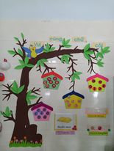
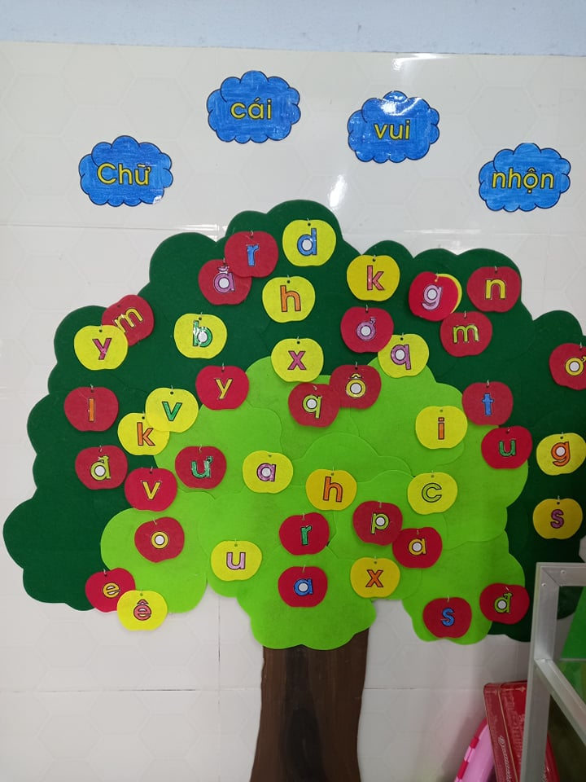

Hình 1

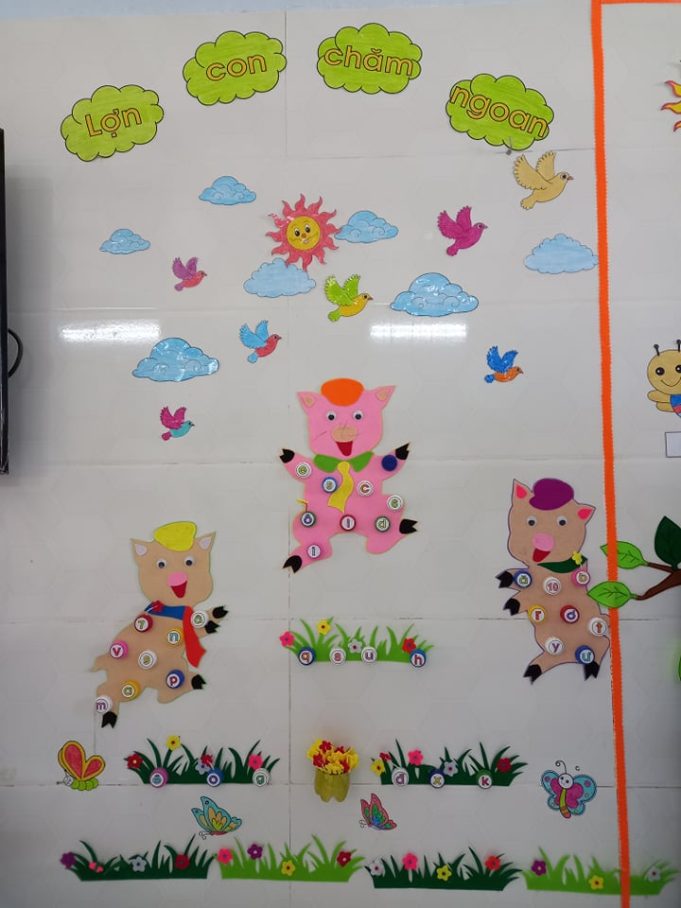
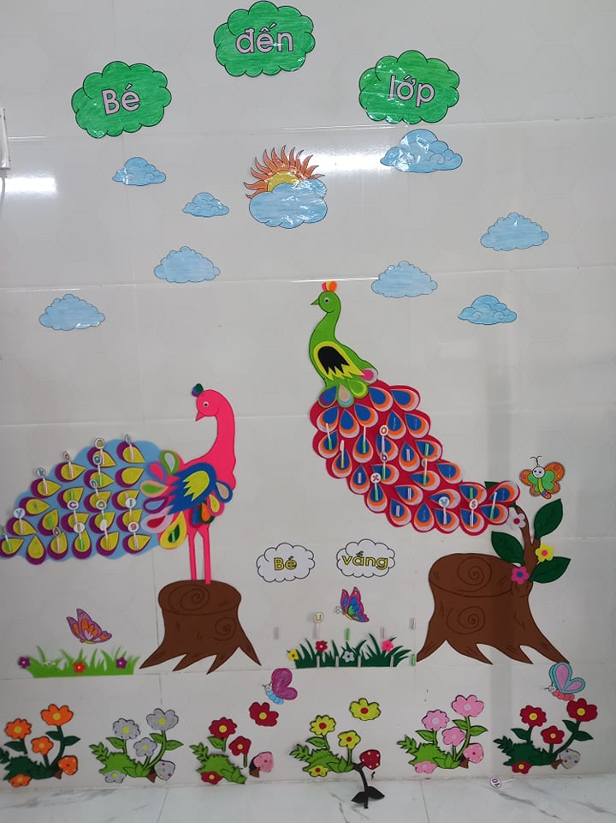

Hình 2
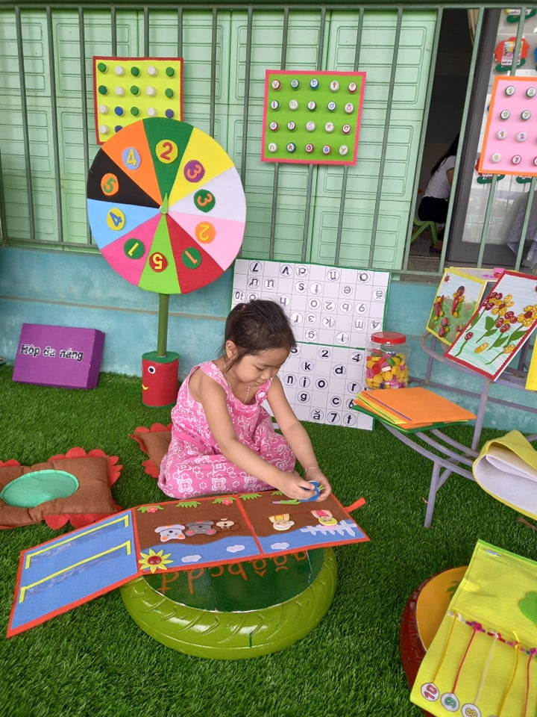
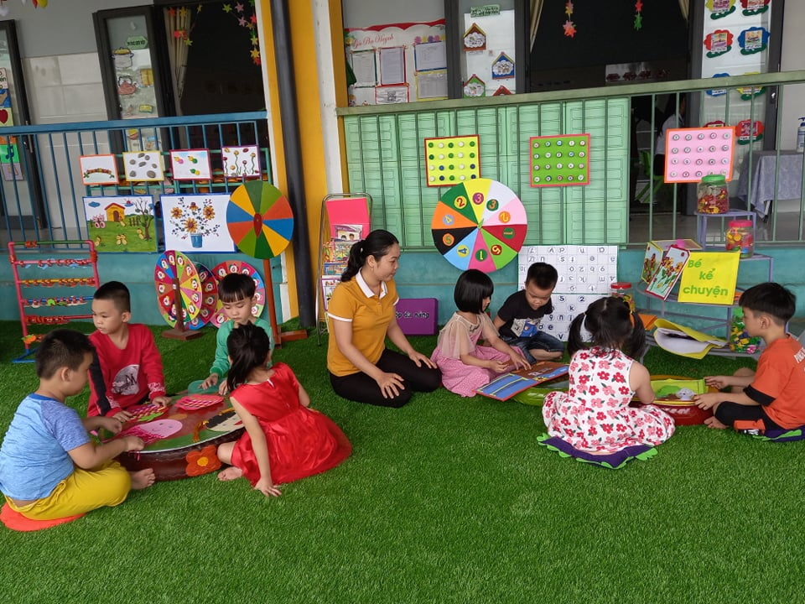

Hình 3
b c e ê g h y k l
a i d x q s u ư n o m

ô ơ t đ ă â r p v

Hình 4

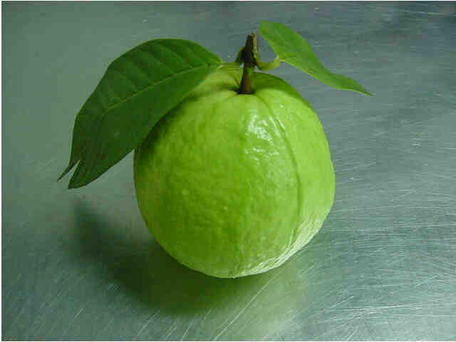
Hoa hồng trái ổi
Hình 5
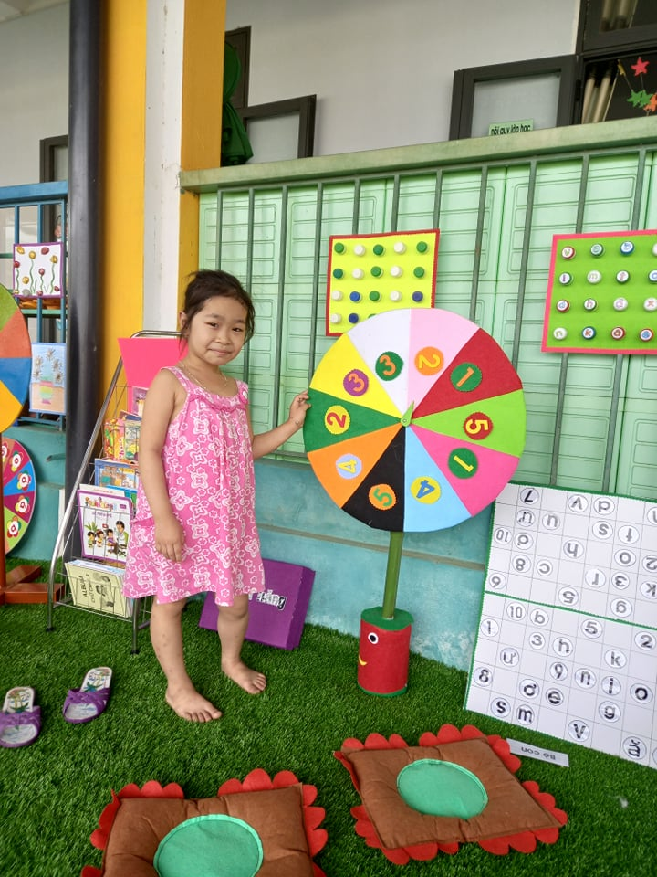
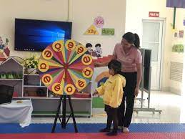

Hình 6

CỘNG HOÀ XÃ HỘI CHỦ NGHĨA VIỆT NAM
Độc lập - Tự do - Hạnh phúc

PHIẾU NHẬN XÉT, ĐÁNH GIÁ SÁNG KIẾN

Tên sáng kiến:……………………………………………………………...
Thời gian họp:……………………………………………………………..
Họ và tên người nhận xét:………………………………………………….
Học vị:…………………….. Chuyên ngành:……………………………...
Đơn vị công tác:……………………………………………………………
Địa chỉ:…………………………………………………………………….
Số điện thoại cơ quan/di động:……………………………………………..
Chức trách trong Hội đồng sáng kiến:……………………………………..

NỘI DUNG NHẬN XÉT, ĐÁNH GIÁ
TT | Tiêu chí | Nhận xét, đánh giá  của thành viên Hội đồng
1 | Tính mới và sáng tạo của sáng kiến:  Sáng kiến phải có giải pháp cải tiến giải pháp  đã biết trước đó tại cơ sở hoặc những nội dung  đã cải tiến, sáng tạo để khắc phục những nhược  điểm của giải pháp đã biết hoặc là các giải pháp  mang tính mới hoàn toàn.
2 | Tính khả thi của sáng kiến:  Sáng kiến phải có giải pháp đã được áp dụng,  kể cả áp dụng thử trong điều kiện kinh tế - kỹ  thuật tại cơ sở và mang lại lợi ích thiết thực;  ngoài ra có thể nêu rõ giải pháp còn có khả năng  áp dụng cho những đối tượng, cơ quan, tổ chức  nào.
3 | Tính hiệu quả của sáng kiến:  Sáng kiến phải so sánh lợi ích kinh tế, xã hội  thu được khi áp dụng giải pháp trong đơn so với  trường hợp không áp dụng giải pháp đó, hoặc  so với những giải pháp tương tự đã biết ở cơ sở  (cần nêu rõ giải pháp đem lại hiệu quả kinh tế,  lợi ích xã hội cao hơn như thế nào hoặc khắc  phục được đến mức độ nào những nhược điểm  của giải pháp đã biết trước đó - nếu là giải pháp  cải tiến giải pháp đã biết trước đó);  Sáng kiến nếu được số tiền làm lợi (nếu có thể  tính được) và nêu cách tính cụ thể.
 | Đánh giá chung (Đạt hay không đạt):

THÀNH VIÊN HỘI ĐỒNG SÁNG KIẾN
(Họ, tên và chữ ký)

